Информация
о проделанной работе по профилактике распространения в молодежной среде деструктивных идеологий
за третий квартал 2020 года МБОУ «Староюмралинская СОШ» Апастовского муниципального района РТ

Основные данные | Место проведения | Аудитория | Характеристика мероприятия | Характеристика организатора | Результаты мероприятия
Наименование,  ссылка на страницу мероприятия,  дата (формате ДД.ММ.ГГГГ)  время проведения (ЧЧ:ММ - ЧЧ:ММ) | Наименование образовательной организации, УДО и т.д. | Целевая аудитория (может быть указано несколько),  количество представителей от каждой целевой аудитории.  Общее количество участников | Тип мероприятия, участие приглашенных лиц (представители государственных органов власти,  религиозных учреждений,  общественных организаций,  представители науки, культуры и спорта, психологи)  Количество приглашенных лиц от каждой категории. | Контактное лицо,  Организатор (полное наименование организации, контактные данные, сайт) | Тип результата, количество*  Количество сообщений в СМИ о проведенных в отчетный период мероприятиях
2.2.1. Проводить на базе образовательных организаций (в том числе с участием представителей религиозных и общественных организаций, деятелей культуры и искусства) воспитательные и культурно-просветительские мероприятия, направленные на развитие у детей и молодежи неприятие идеологии терроризма и привитие им традиционных российских духовно-нравственных ценностей
1)15.01.2020  «День доброты»  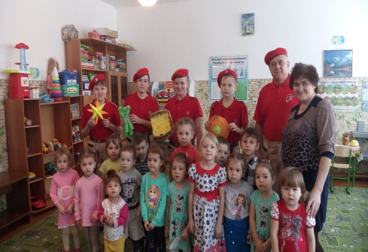 | МБОУ «Староюмралинская СОШ» | Учителя,  Учащиеся,  Всего-65 | В рамках акции члены отряда ЮНАРМИЯ посетили детский сад и провели мастер классы по поделкам для детей | Ответственный: Галимзянова Г.Р.,ЗДВР  Муниципальное бюджетное общеобразовательное учреждение  «Староюмралинская средняя общеобразовательная школа» Апастовского муниципального района Республики Татарстан.  https://edu.tatar.ru/apastovo/s-yumraly/sch/main-news?page=15 | информационные материалы
2) 23.01.2020  Международный день дружбы.  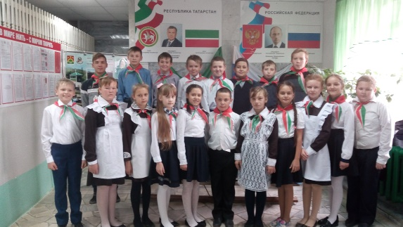 | МБОУ «Староюмралинская СОШ» | Учителя,  Учащиеся,  Всего-25 | В рамках акции отряд профилактики выступил перед школьниками с докладом о важности поддержания дружеских свзей со всеми народами. | Ответственный: Мингазова Р.Р., рук.отряда профилактики  Муниципальное бюджетное общеобразовательное учреждение  «Староюмралинская средняя общеобразовательная школа» Апастовского муниципального района Республики Татарстан.  https://edu.tatar.ru/apastovo/s-yumraly/sch/main-news?page=15 | информационные материалы
3) 05.02.2020  «Здоровью-привет!»  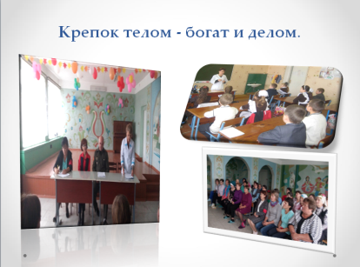 | МБОУ «Староюмралинская СОШ» | Учителя,  Учащиеся,  Фельдшера  Всего-64 | В рамках акции школу посетили фельдшера и провели профилактическую беседу. | Ответственный: Ответственный: Галимзянова Г.Р.,ЗДВР  Муниципальное бюджетное общеобразовательное учреждение  «Староюмралинская средняя общеобразовательная школа» Апастовского муниципального района Республики Татарстан.  https://edu.tatar.ru/apastovo/s-yumraly/sch/main-news?page=15 | информационные материалы
4) 18.02.2020  Акция  «Всероссийский урок первой помощи»  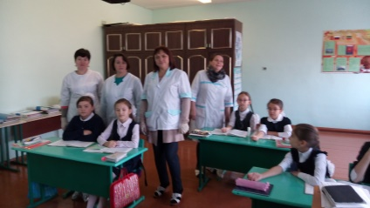 | МБОУ «Староюмралинская СОШ» | Учащиеся,  Учителя  Всего-105 | В рамках акции фельдшеры провели практические занятия по обучению базовым навыкам оказания первой помощи с использованием специального оборудования. | Ответственный: Галимзянова Г.Р.ЗДВР  Муниципальное бюджетное общеобразовательное учреждение  «Староюмралинская средняя общеобразовательная школа» Апастовского муниципального района Республики Татарстан.  https://edu.tatar.ru/apastovo/s-yumraly/sch/main-news?page=15 | информационные материалы
5) 28.02.2020  Урок " Профилактика терроризма»  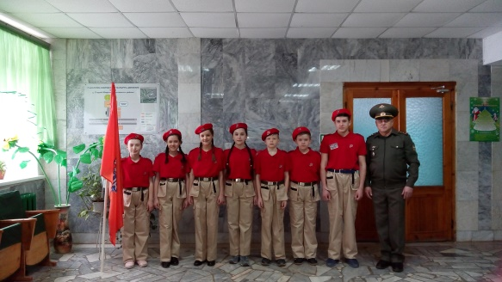 | МБОУ «Староюмралинская СОШ» | Учащиеся,  Учителя  Всего-64 | В рамках акции во время урока проведена беседа, продемонстрирована презентация учащихся, ознакомление с правилами поведения в ситуациях, связанных с терроризмом | Ответственный: Галимзянов Р.Р. Преподаватель ОБЖ, руководитель отряда «ЮНАРМИЯ»  Муниципальное бюджетное общеобразовательное учреждение  «Староюмралинская средняя общеобразовательная школа» Апастовского муниципального района Республики Татарстан.  https://edu.tatar.ru/apastovo/s-yumraly/sch/main-news?page=15 | информационные материалы
5)02.03.2020  Учение обучающихся и персонала в случае угрозы или возникновения ЧС, а также террористических акций  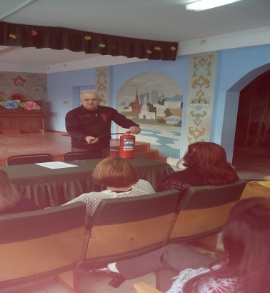 | МБОУ «Староюмралинская СОШ» | Учащиеся,  Учителя  Всего-68 | В рамках акции учитель ОБЖ Галимзянов.Р.Р провел инструктаж для обучающихся и персонала в случае угрозы или возникновения ЧС, а также террористических акций | Ответственный: Галимзянов Р.Р. ,Преподаватель ОБЖ  Муниципальное бюджетное общеобразовательное учреждение  «Староюмралинская средняя общеобразовательная школа» Апастовского муниципального района | информационные материалы
6) 14.03.2020  «Веселые старты» среди учащихся начальных классов.  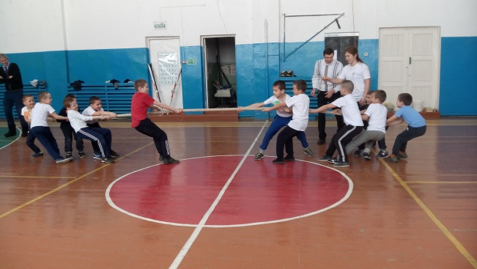 | МБОУ «Староюмралинская СОШ» | Учащиеся,  Учителя  Всего-33 | В рамках акции для учеников младших классов провели «Веселые старты» для поддержании сплоченности и силы духа. | Ответственный: Галимзянов Р.Р. ,Преподаватель физкультуры  Муниципальное бюджетное общеобразовательное учреждение  «Староюмралинская средняя общеобразовательная школа» Апастовского муниципального района Республики Татарстан. | информационные материалы
07.04.2020  «Дни здоровья»  в условиях самоизоляции.  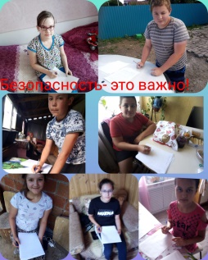 | МБОУ «Староюмралинская СОШ» | Учащиеся,  Учителя  Всего-51 | В рамках акции каждый ученик устроил день спорта. | Ответственные: классные руководители  Муниципальное бюджетное общеобразовательное учреждение  «Староюмралинская средняя общеобразовательная школа» Апастовского муниципального района Республики Татарстан.  https://www.instagram.com/p/B-q8w7Op3rt/?igshid=1hhod.. | информационные материалы
06.08.020  Рейды по домам учащихся , работы с семьями.  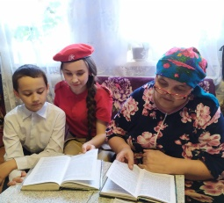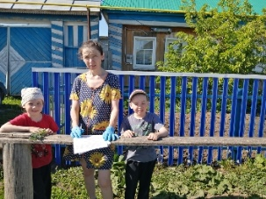 | МБОУ «Староюмралинская СОШ» | Учащиеся,  Учителя  Всего-51 | В рамках акции классные руководители всех классов посетили дома своих подопечных и провели профилактические беседы. | Ответственные: классные руководители  Муниципальное бюджетное общеобразовательное учреждение  «Староюмралинская средняя общеобразовательная школа» Апастовского муниципального района Республики Татарстан.  https://www.instagram.com/p/B-q8w7Op3rt/?igshid=1hhod.. | информационные материалы

Директор Г.Б.Галлямеева

